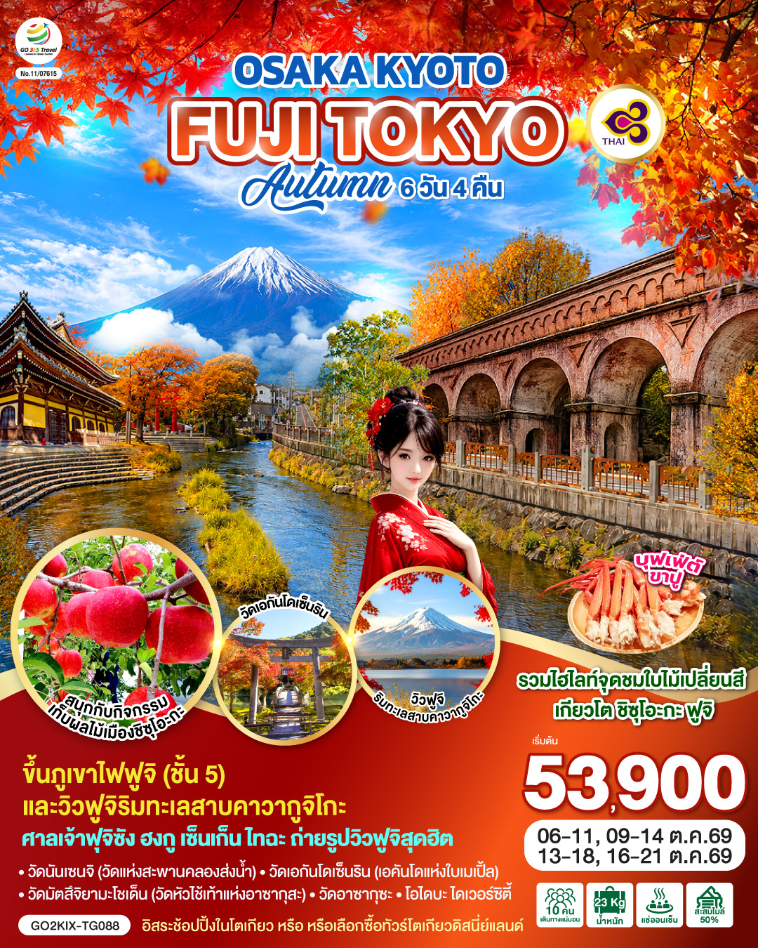
OSAKA KYOTO FUJI TOKYO AUTUMN FRUIT PARK 6D 4N โดยสายการบินไทย [TG]

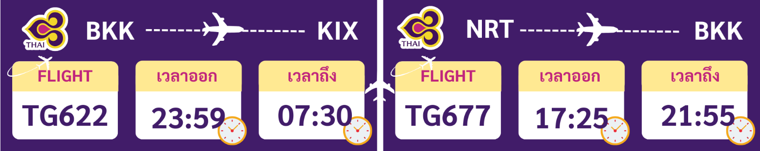

 | โปรแกรมการเดินทาง | เช้า | เที่ยง | ค่ำ | โรงแรมที่พัก
1 | กรุงเทพฯ (สนามบินสุวรรณภูมิ) – โอซาก้า (สนามบินคันไซ) (TG622 : 23.59 – 07.30)
2 | โอซาก้า (สนามบินคันไซ) – เกียวโต –วัดนันเซนจิ(วัดแห่งสะพานคลองส่งน้ำ) - วัดเอกันโดเซ็นริน (เอคันโดแห่งใบเมเปิ้ล) - เมืองนาโกย่า | ✈ |  | อิสระ | THE B NAGOYA HOTEL / MYSTAYS NAGOYA NISHIKI / KEIHAN NAGOYA HOTEL
3 | จังหวัดชิซุโอกะ – กิจกรรมเก็บผลไม้(รวค่าเก็บผลไม้) - วัดไทเซคิจิ - ศาลเจ้าฟุจิซัง ฮงกู เซ็นเก็น ไทฉะ ถ่ายรูปวิวฟูจิ - เมนูขาปู – แช่น้ำแร่ธรรมชาติ |  |  | เมนูขาปู | YUKARI NO MORI KAWAGUCHIKO / FUJI MIHANA RESORT / HOTEL JUST ONE FUJI OYAMA [♨]
4 | ภูเขาไฟฟูจิ (ชั้น 5) – กิจกรรมชงชา – วิวทะเลสาบคาวากูจิโกะ – เมืองโตเกียว - โอไดบะ ไดเวอร์ซิตี้ |  |  | อิสระ | SHINNAGWA PRINCE HOTEL / TOKYOBAY ARIAKE WASHINTON HOTEL / THE B IKEBUKURO HOTEL
5 | อิสระช้อปปิ้ง หรือเลือกซื้อทัวร์สวนสนุกโตเกียวดิสนีย์แลนด์ (ไม่รวมค่าเดินทาง) |  | อิสระ | อิสระ | SHINNAGWA PRINCE HOTEL / TOKYOBAY ARIAKE WASHINTON HOTEL / THE B IKEBUKURO HOTEL
6 | วัดอาซากุซะ – วัดมัตสึจิยามะโชเด็น (วัดหัวไช้เท้าแห่งอาซากุสะ) – AEON MALL NARITA – สนามบินนาริตะ - โตเกียว (สนามบินนาริตะ) – กรุงเทพฯ (สนามบินสุวรรรภูมิ) (TG677 :17.25-21.25) |  | อิสระ | ✈
การจัดที่นั่งบนเครื่องบิน จะเป็นไปตามที่สายการบินเป็นผู้กำหนด ซึ่งทางบริษัทฯ ไม่สามารถเข้าไปจัดการได้แต่อย่างใด
-ห้องพักโรงแรมในญี่ปุ่นอาจแตกต่างกัน จึงทำให้ห้องพักแบบห้องเดี่ยว (Single) , ห้องพักคู่ (Twin / Double) และห้องพักแบบ 3 ท่าน (Triple) อาจจะไม่ได้อยู่ในชั้นเดียวกัน หรือ อยู่ติดกัน
**ในกรณีที่ท่านจองห้องพักแบบ TRIPLE [2 เตียง + 1 ที่นอนเสริม] แล้วทางโรงแรมไม่สามารถจัดหาห้องพัก แบบ TRIPLE ได้ ทางบริษัทขอสงวนสิทธิในการจัดห้องพักแบบ แยก 2 ห้อง คือ [1TWN+1 SGL] แทน **

อัตราค่าบริการ
วันเดินทาง | ผู้ใหญ่พัก 2-3 ท่าน  ท่านละ | เด็กอายุ ไม่เกิน 7 ปี ไม่ใช้เตียง | พักเดี่ยว เพิ่มท่านละ | ราคาไม่รวมตั๋ว
06-11 ตุลาคม 2569 | 53,900.- | 50,900.- | 12,900.- | 38,900.-
09-14 ตุลาคม 2569  วันหยุดวันคล้ายวันสวรรคต | 56,900.- | 53,900.- | 12,900.- | 41,900.-
13-18 ตุลาคม 2569  วันหยุดวันคล้ายวันสวรรคต | 56,900.- | 53,900.- | 12,900.- | 41,900.-
16-21 ตุลาคม 2569 | 54,900.- | 51,900.- | 12,900.- | 39,900.-
ราคาเด็กทารก [อายุไม่ถึง 2 ปีบริบูรณ์ ณ วันเดินทางกลับ] ท่านละ 10,500 บาท
ราคานี้รวมรายการทัวร์ ตั๋วเครื่องบิน ไม่มีราคาเด็ก เนื่องจากเป็นราคาพิเศษ
ราคาทัวร์ข้างต้นยังไม่รวมค่าทิปมัคคุเทศก์และคนขับรถรวม 2,000 บาท/ท่าน/ทริป
ขออนุญาตินำเก็บ ณ สนามบินวันแรก
*เงื่อนไขของสายการบินไทยต้องออกตั๋วล่วงหน้าก่อนการเดินทาง 1 เดือน หลังจากท่านชำระค่ามัดจำ ให้นำส่งหน้าพาสปอร์ตมายังเจ้าหน้าที่ที่ดูแล*
**บริษัทขอสงวนสิทธิ์ในการสลับสถานที่ท่องเที่ยวในรายการตามความเหมาะสม ของสภาพอากาศ ณ วันเดินทาง เพื่อประโยชน์สูงสุดของลูกค้าเป็นสำคัญ**

วันแรก | กรุงเทพฯ (สนามบินสุวรรณภูมิ) – โอซาก้า (สนามบินคันไซ) (TG622 23.59 – 07.30)
20.30 น. | พร้อมกันที่สนามบินสุวรรณภูมิ เคาน์เตอร์สายการบินไทย เจ้าหน้าที่บริษัทฯ คอยให้การต้อนรับและอำนวยความสะดวกด้านเอกสารและสัมภาระ
23.59 น. | ออกเดินทางสู่ สนามบินคันไซ ประเทศญี่ปุ่น โดย สายการบินไทย เที่ยวบินที่ TG622  (สายการบินมีบริการอาหารและเครื่องดื่มบนเครื่อง)
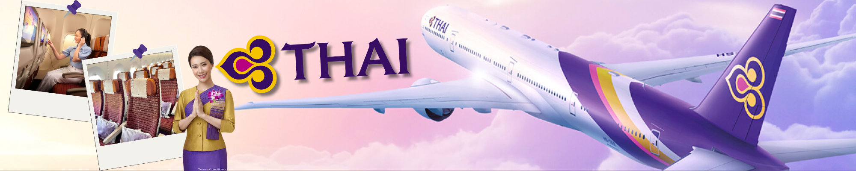
วันที่สอง | โอซาก้า (สนามบินคันไซ) – เกียวโต –วัดนันเซนจิ(วัดแห่งสะพานคลองส่งน้ำ) - วัดเอกันโดเซ็นริน (เอคันโดแห่งใบเมเปิ้ล) - เมืองนาโกย่า
07.30 น. | เดินทางถึง สนามบินนานาชาติคันไซ ประเทศญี่ปุ่น (เวลาท้องถิ่นเร็วกว่าเวลาประเทศไทย 2 ชม.) ผ่านขั้นตอนการตรวจคนเข้าเมือง ด่านศุลกากร และรับกระเป๋าเรียบร้อยแล้ว [สำคัญมาก!! ไม่อนุญาตให้นำอาหารสด จำพวก เนื้อสัตว์ พืช ผัก ผลไม้ เข้าประเทศญี่ปุ่นหากฝ่าฝืนมีโทษจับปรับได้]
 | นำท่านเดินทางสู่ วัดนันเซ็นจิ (Nanzenji Temple) หนึ่งในวัดที่มีชื่อเสียงที่สุดในเมืองเกียวโต (Kyoto) ของญี่ปุ่น สร้างขึ้นเมื่อปี ค.ศ. 1291 โดยจักรพรรดิคาเมะยามะ ตัวอาคารดั้งเดิมของวัดเคยได้รับความเสียหายจากเพลิงไหม้หลายครั้งและได้มีการสร้างขึ้นใหม่ แต่ก็ยังคงความงดงามไว้เช่นเดิม เป็นวัดนิกายเซ็นของศาสนาพุทธที่มีความสำคัญ วัดแห่งนี้เป็นจุดชมใบไม้เปลี่ยนสีที่ได้รับความนิยมอย่ามากในช่วงเดือนตุลาคมถึงเดือนพฤศจิกายน ไฮไลท์ของวัดคือ สะพานส่งน้ำ (Waterway Bridge) มีลักษณะคล้ายซุ้มประตูอิฐสีแดง ที่ยังอยู่ในสภาพสมบูรณ์สุดที่สุดที่มาพร้อมกับประตูไม้โบราณขนาดใหญ่ที่สวยสง่า ถือเป็นอีกมุมของวัดที่ถ่ายรูปสวยและแปลกตามาก (การเปลี่ยนสีของใบไม้ในฤดูใบไม้ร่วง ขึ้นอยู่กับสภาพอากาศ)
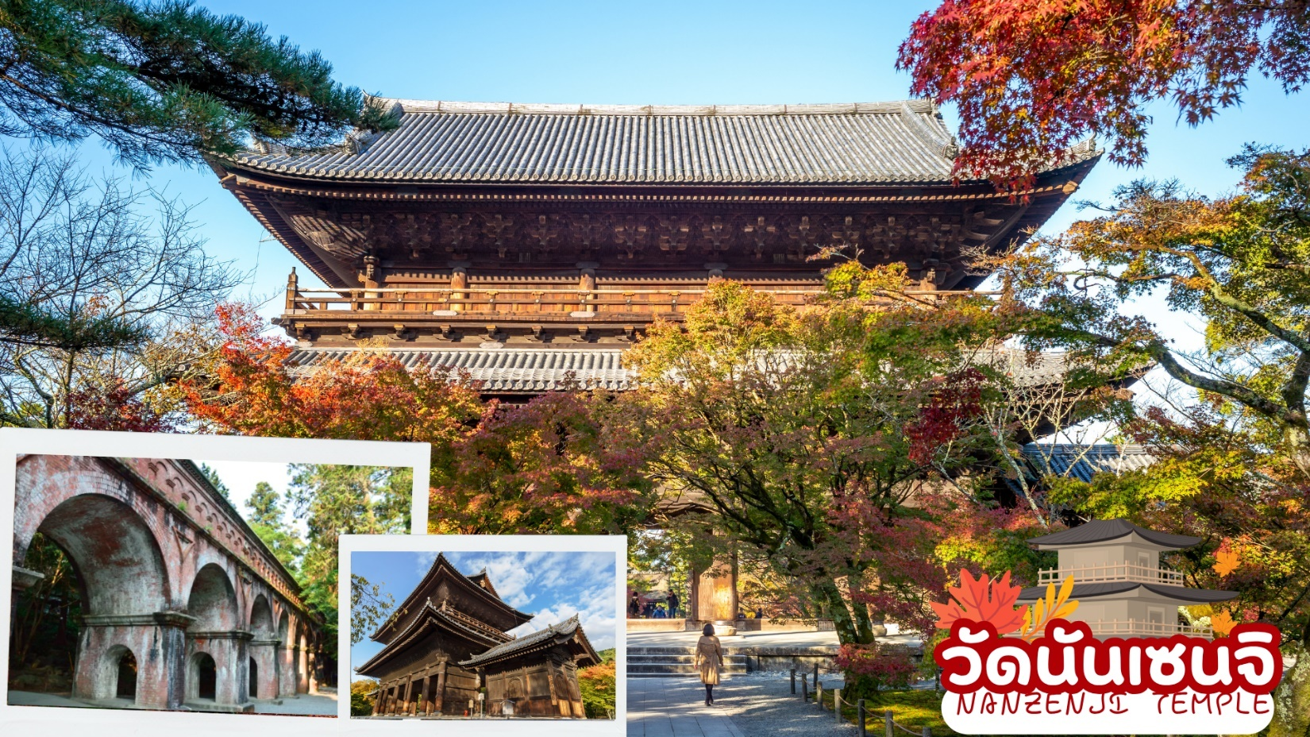
กลางวัน | รับประทานอาหารกลางวัน ณ ร้านอาหาร (มื้อที่ 1)
 | นำท่านเดินทางสู่ วัดเอกันโดเซ็นริน (Eikando Temple) เป็นวัดพุทธศาสนานิกายโจโด (Jodo) หรือ นิกายสุขาวดี ที่มีชื่อเสียงโด่งดังที่สุดแห่งหนึ่งในเกียวโต (Kyoto) ก่อตั้งขึ้นในปี ค.ศ. 863 ในช่วงสมัยเฮอัน เป็นวัดที่มีจุดชมใบไม้เปลี่ยนสีที่งดงามและโด่งดังที่สุดในเกียวโต จนได้รับฉายาว่า เอคันโดแห่งใบเมเปิ้ล ต้นเมเปิลปกคลุมไปทั่วบริเวณวัดมากถึง 3,000 ต้น โดยใบไม้จะร่วงเต็มสวนในช่วงฤดูใบไม้ร่วง และถูกย้อมสีแดงและสีเหลืองผสมกัน แต่งแต้มสีสันไปทั่วบริเวณสวน ภายในบริเวณของวัดกว้างขวางและมีจุดถ่ายรูปสวยๆ หลายมุม เช่น จุดถ่ายรูปยอดนิยมที่มีสะพานโค้งและเงาสะท้อนของใบเมเปิ้ลสีแดงฉานบนผิวน้ำเจดีย์ทาโฮโต (การเปลี่ยนสีของใบไม้ในฤดูใบไม้ร่วง ขึ้นอยู่กับสภาพอากาศ)
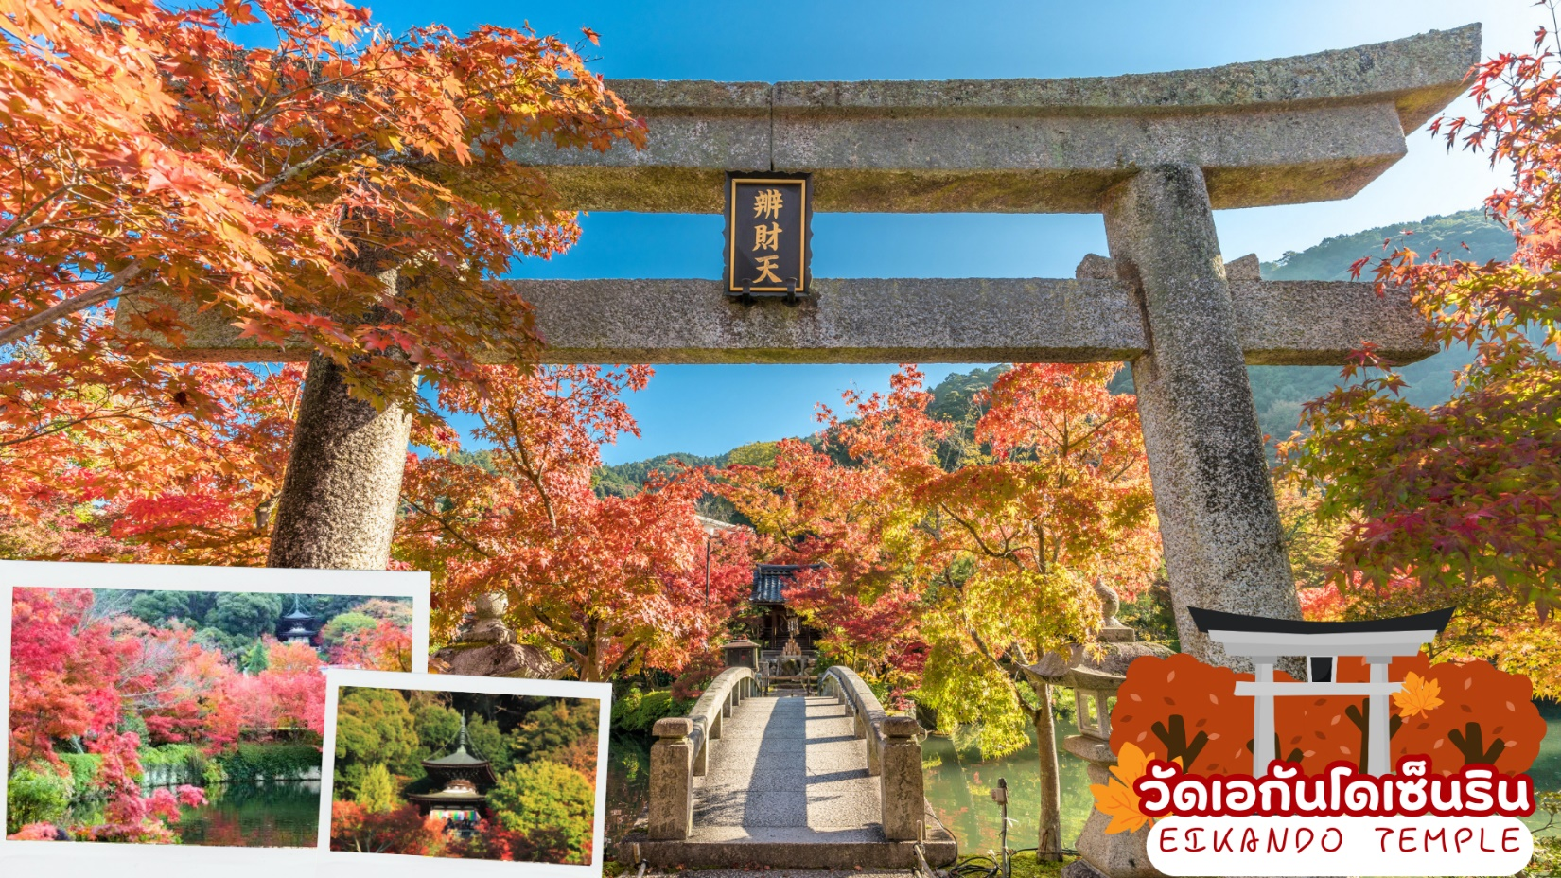
 | จากนั้นเดินทางต่อสู่ นาโกย่า เป็นเมืองที่มีประวัติศาสตร์มายาวนาน เป็นเมืองใหญ่ที่สุดใน ภูมิภาคจูบุ ซึ่งอยู่ตรงกลางของประเทศญี่ปุ่น มีสถานที่ท่องเที่ยวมากมาย ทั้งสถานที่ท่องเที่ยวทางประวัติศาสตร์ และสถานที่ท่องเที่ยวทางธรรมชาติ
เย็น | อิสระอาหารเย็นตามอัธยาศัย
ที่พัก | THE B NAGOYA HOTEL / MYSTAYS NAGOYA NISHIKI / KEIHAN NAGOYA HOTEL
วันที่สาม | จังหวัดชิซุโอกะ – กิจกรรมเก็บผลไม้(รวค่าเก็บผลไม้) - วัดไทเซคิจิ - ศาลเจ้าฟุจิซัง ฮงกู เซ็นเก็น ไทฉะ ถ่ายรูปวิวฟูจิ - เมนูขาปู – แช่น้ำแร่ธรรมชาติ
เช้า | รับประทานอาหารเช้า ณ ห้องอาหารของโรงแรม (มื้อที่ 2)
 | เดินทางสู่ ชิซูโอกะ (Shizuoka) เป็นจังหวัดที่ตั้งอยู่ในภูมิภาคชูบุของเกาะฮอนชู ซึ่งเป็นเกาะหลักของประเทศญี่ปุ่น ขึ้นชื่อว่าเป็นจังหวัดที่มีทิวทัศน์งดงาม และยังเป็นที่ตั้งของภูเขาไฟฟูจิซึ่งเป็นภูเขาที่สูงที่สุดในญี่ปุ่นอีกด้วย ชิซูโอกะยังมีชื่อเสียงเรื่องการผลิตชา มีไร่ชาและพิพิธภัณฑ์ชาตั้งอยู่หลายแห่ง อีกทั้งยังเป็นศูนย์กลางทางวัฒนธรรมและการค้าที่มีประวัติศาสตร์อันยาวนาน ตลอดจนเป็นแหล่งช็อปปิ้งและความบันเทิงที่ทันสมัย สถานที่ท่องเที่ยวยอดนิยมอื่น ๆ อีกมากมาย
 | นำท่านเดินทางสู่ ฟาร์มผลไม้ ให้ท่านได้สนุกสนานเพลิดเพลินการกับ กิจกรรมเก็บผลไม้ตามฤดูกาล(รวมค่าเก็บผลไม้) เช่น ลูกพีช, พลัม [JUN-JUL], บลูเบอร์รี่, องุ่น, สาลี่ [JUL-SEP], แอปเปิ้ล, ลูกพลัม, องุ่น [OCT-NOV], สตรอว์เบอร์รี [DEC-APR] ตามฤดุกาลของชาวญี่ปุ่นที่มีการปลูกอย่างพิถีพิถันและได้รับการดูแลเอาใจใส่ทุกกระบวนการทุกขั้นตอน ทําให้ผลไม้ของที่นี่นั้นมีขนาดใหญ่ และรสชาติหวานกว่าบ้านเราหลายเท่า หมายเหตุ : ผลไม้แต่ละชนิดขึ้นอยู่กับสภาพอากาศในแต่ละท้องถิ่น
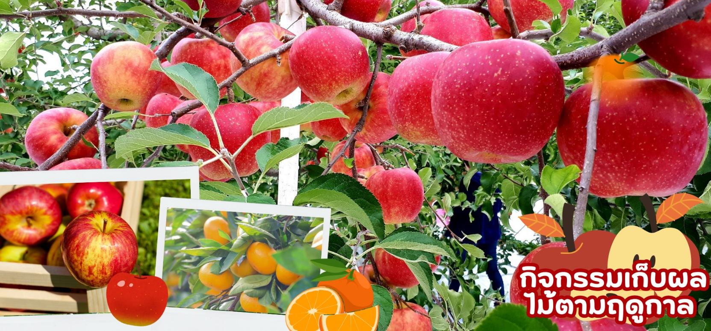
กลางวัน | รับประทานอาหารกลางวัน ณ ร้านอาหาร (มื้อที่ 3)
 | ศาลเจ้าฟุจิซัง ฮงกู เซ็นเก็น ไทฉะ (Fujisan Hongū Sengen Taisha) เป็นศาลเจ้าชินโต ตั้งอยู่ทางทิศตะวันตกเฉียงใต้ของฐานภูเขาไฟฟูจิ ในเมืองฟูจิโนะมิยะ จังหวัดชิซุโอกะ ครอบคลุมตั้งแต่ฐานภูเขาไฟฟูจิ ไปจนถึงยอดภูเขา ภายในศาลเจ้าเต็มไปด้วยความสงบ มีทั้งสถาปัตยกรรมแบบญี่ปุ่นโบราณ บ่อน้ำศักดิ์สิทธิ์ และวิวของภูเขาฟูจิที่งดงาม ศาลเจ้าแห่งนี้ตั้งอยู่ในตำแหน่งที่สามารถมองเห็นวิวภูเขาไฟฟูจิได้อย่างสวยงาม ด้วยบรรยากาศที่เงียบสงบและธรรมชาติรอบข้างสวยงาม ด้านหน้ามีน้ำไหลผ่าน พร้อมกับเสาโทริสีแดง และภูเขาฟูจิ ทำให้ที่ศาลเจ้าเเห่งนี้เป็นอีกหนึ่งจุดชมวิวภูเขาฟูจิและการถ่ายภาพที่สวยงามมาก
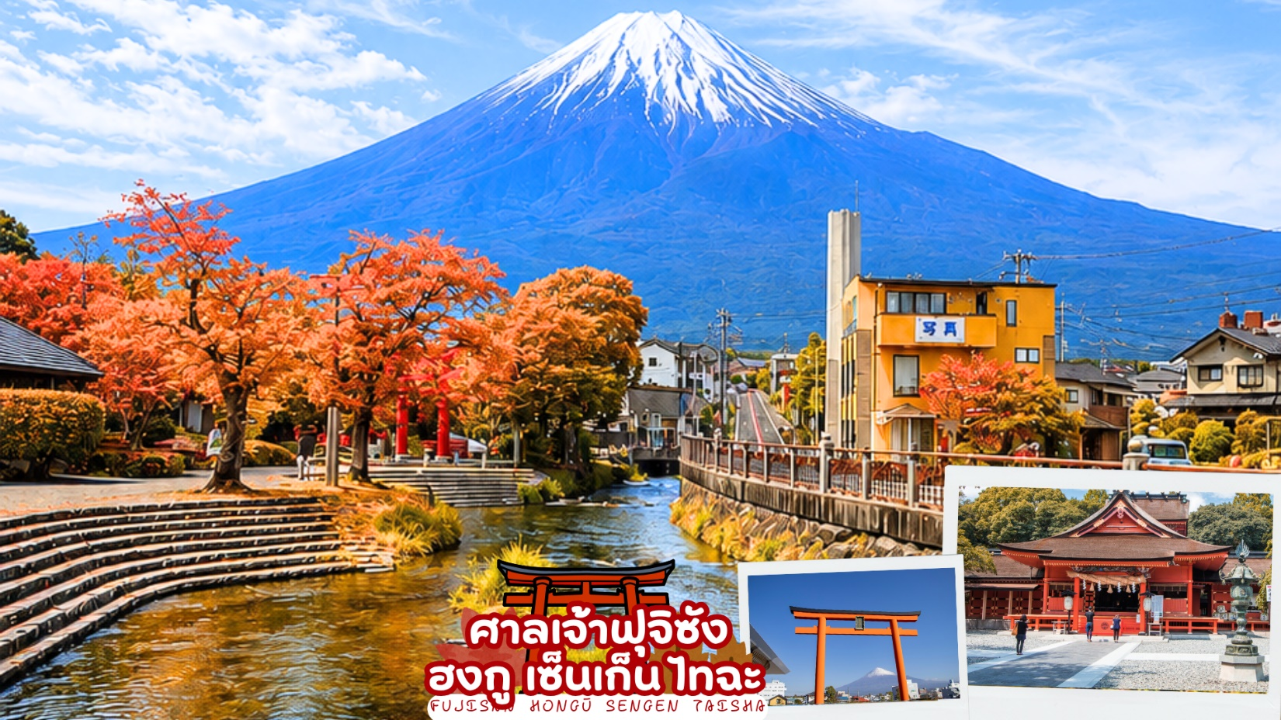
ค่ำ | รับประทานอาหารค่ำ ณ ห้องอาหารของโรงแรม (มื้อที่ 4)  **พิเศษ เมนูขาปูสไตล์ญี่ปุ่น พร้อมน้ำจิ้มรสเด็ด**
ที่พัก | YUKARI NO MORI KAWAGUCHIKO / FUJI MIHANA RESORT / HOTEL JUST ONE FUJI OYAMA [♨] (ที่นอนอาจเป็นแบบ เบาะฟุตง หรือ เตียง ขึ้นอยู่กับการจัดการของทางโรงแรม)  หลังมื้ออาหารค่ำ ให้ท่านได้ผ่อนคลายกับการแช่น้ำจากแร่ธรรมชาติสไตล์ญี่ปุ่น
วันที่สี่ | ภูเขาไฟฟูจิ (ชั้น 5) – กิจกรรมชงชา – วิวทะเลสาบคาวากูจิโกะ – เมืองโตเกียว - โอไดบะ ไดเวอร์ซิตี้
เช้า | รับประทานอาหารเช้า ณ ห้องอาหารของโรงแรม (มื้อที่ 5)
นำท่านสู่ ภูเขาไฟฟูจิ (Mt.Fuji) ที่ตั้งตระหง่านอยู่เหนือเกาะญี่ปุ่นด้วยความสูง 3,776 เมตร จากระดับน้ำทะเล นำท่านขึ้นชมความงามกันแบบใกล้ชิดยังบริเวณระหว่าง “ชั้น 1 - 5” ของภูเขาไฟฟูจิ (ขึ้นอยู่กับสภาพภูมิอากาศและเจ้าหน้าที่ที่ดูแล) เพื่อชมทัศนียภาพโดยรอบของภูเขาไฟที่ สามารถมองเห็นทะเลสาบทั้งห้ากระจายอยู่โดยรอบ ให้ท่านได้สัมผัสอากาศอันบริสุทธิ์บนยอดเขาฟูจิ ถ่ายภาพที่ระลึกกับภูเขาไฟที่ได้ชื่อว่ามีสัดส่วนสวยงามที่สุดในโลก ซึ่งเป็นภูเขาไฟที่ยังดับไม่สนิท และมีความสูงที่สุดในประเทศญี่ปุ่น
หมายเหตุ: ในกรณีที่ ภูเขาไฟฟูจิไม่สามารถขึ้นได้เนื่องจากสภาพอากาศ ทางบริษัทฯ ขอสงวนสิทธิ์เปลี่ยนโปรแกรมทัวร์เป็น Fuji Visitor Center ซึ่งท่านสามารถศึกษาความเป็นมาของภูเขาไฟฟูจิและเลือกซื้อของที่ระลึกเกี่ยวกับภูเขาไฟฟูจิได้ และยังเป็นจุดถ่ายรูปกับภูเขาไฟฟูจิได้สวยงามในช่วงฤดูหนาว
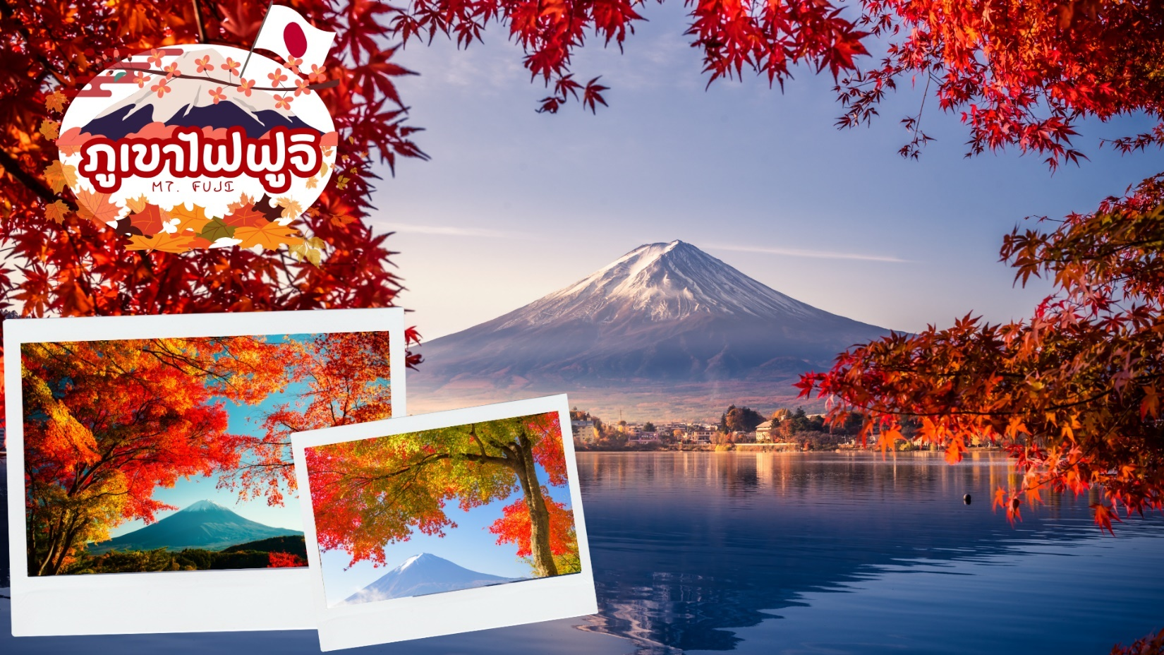
กลางวัน | รับประทานอาหารกลางวัน ณ ร้านอาหาร (มื้อที่ 6)
 | สัมผัสวัฒนธรรมดั้งเดิมของชาวญี่ปุ่น นั่นก็คือ การเรียนพิธีชงชาญี่ปุ่น (Sado) โดยการชงชาตามแบบญี่ปุ่นนั้น มีขั้นตอนมากมาย เริ่มตั้งแต่การชงชา การจับถ้วยชา และการดื่มชา ทุกขั้นตอนนั้นล้วนมีขั้นตอนที่มีรายละเอียดที่ประณีตและสวยงามเป็นอย่างมาก และท่านยังมีโอกาสได้ลองชงชาด้วยตัวท่านเองอีกด้วย ซึ่งก่อนกลับให้ท่านอิสระเลือกซื้อของที่ฝากของที่ระลึกตามอัธยาศัย
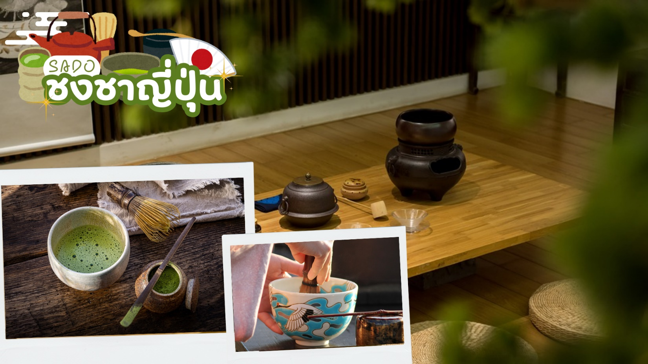
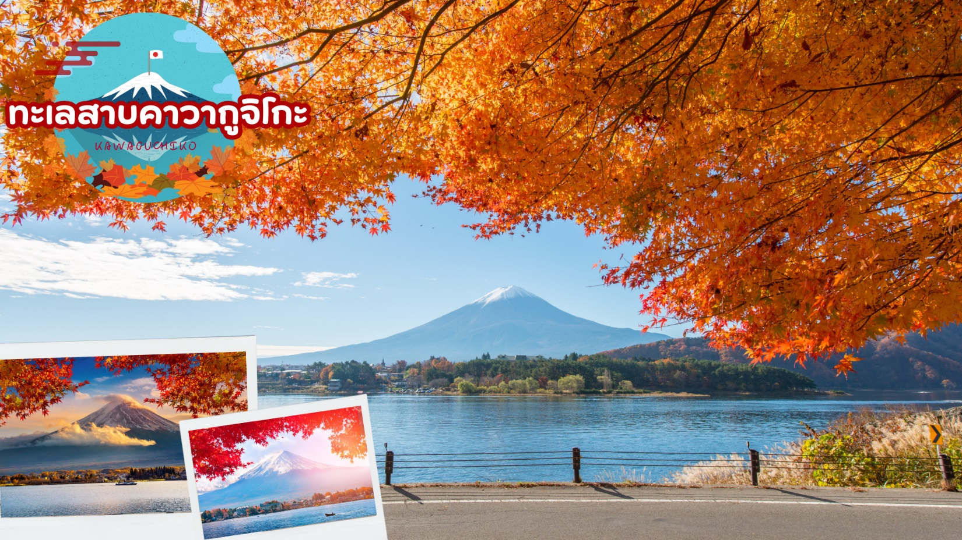
 | เดินทางสู่ ทะเลสาบคาวากูจิโกะ (Kawaguchi ko) ที่เป็นหนึ่งในห้าทะเลสาบล้อมรอบภูเขาไฟฟูจิ ซึ่งทะเลสาบแห่งนี้เป็นที่นิยมสำหรับนักท่องเที่ยวไม่ว่าจะเป็นคนญี่ปุ่นหรือต่างชาติก็ตาม มักจะมาหาที่พักผ่อนในบริเวณนี้มากกว่าทะเลสาบที่เหลืออีกสี่แห่ง ดังนั้นรอบ ๆ บริเวณนี้จึงเต็มไปด้วยโรงแรม, ร้านอาหาร, และร้านขายของที่ระลึกมากมาย
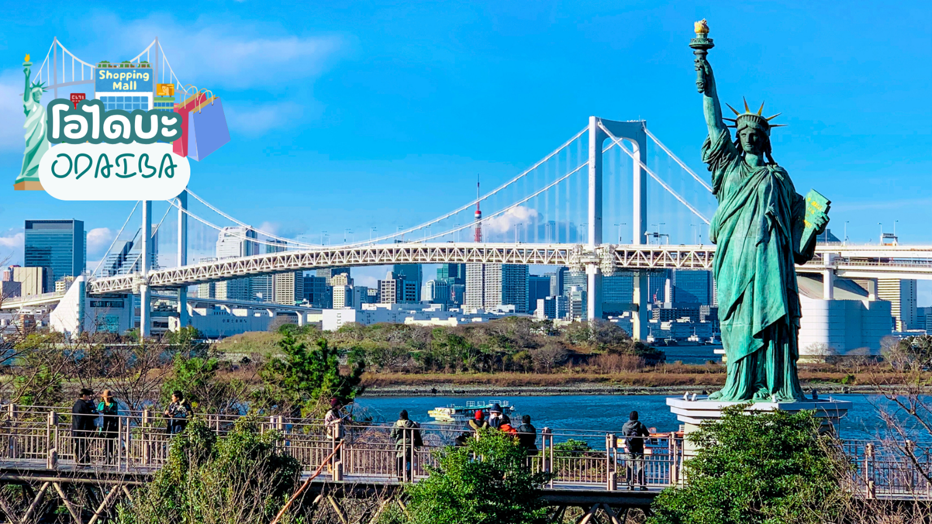
 | นำท่านสู่ โอไดบะ (Odaiba) เป็นเกาะรวมศูนย์กลางความบันเทิง ย่านเมืองใหม่ที่เกิดจากการถมทะเลขึ้นมาเป็นเกาะ ตั้งแต่ปี ค.ศ. 1850 เกาะนี้เป็นที่แสดงให้เห็นถึง วิสัยทัศน์ และศักยภาพของชาวญี่ปุ่น ที่สามารถสร้าง สิ่งที่เป็นไปไม่ได้ให้เป็นไปได้ขึ้นมา ซึ่งภายในเกาะมีจุดถ่ายรูปเช็คอินและแหล่งช็อปปิ้งมากมาย เมื่อไปโอไดบะ จะพบรูปปั้นจำลองของเทพีเสรีภาพ สัญลักษณ์ของนิวยอร์ก หันหน้าไปทางสะพาน Rainbow Bridge โดยมีขนาดเล็กกว่าเทพีเสรีภาพในนิวยอร์ค 7 เท่า อนุสาวรีย์นี้สร้างขึ้นแบบชั่วคราวในปี 1998 เพื่อเป็นอนุสรณ์ถึงมิตรภาพระหว่างญี่ปุ่นและฝรั่งเศส แต่ได้รับความนิยมจากคนญี่ปุ่นเป็นอย่างมากจนได้รับการสร้างขึ้นถาวรในปี 2000 ใครที่ได้มาโตเกียวลองแวะไปเช็คอินได้โดยไม่ต้องไปไกลที่นิวยอร์ค
 | ให้ท่านได้ช้อปปิ้งสินค้าหลากหลายชนิดที่ห้างไดเวอร์ซิตี้ (Diver City Tokyo Plaza) ซึ่งภายในมีร้านค้า ร้านอาหาร และแหล่งบันเทิงมากมาย แวะหาพี่ม่อนที่ Doraemon Time Square กันก่อน หอนาฬิกาเชิงกลโดราเอมอน (Doraemon Mechanical Clock) มีความสูง 3.9 เมตร กว้าง 4 เมตร มีโชว์ให้ชมทุกชั่วโมง ด้านข้างมีม้านั่งให้ถ่ายรูปคู่กับ โดราเอมอน, โนบิตะ และ ชิซุกะด้วย ถ่ายรูปเสร็จแล้ว อย่าลืมแวะเข้าไปเดินช็อปต่อด้านในที่ Doraemon Future Department Store ที่นี้แบ่งเป็น 3 ส่วน คือส่วนทดลองเล่นของวิเศษ ส่วนร้านค้า และส่วนทำของฝากเอง ที่นี่เป็นร้านจำหน่ายสินค้าของโดราเอม่อนอย่างเป็นทางการแห่งแรกของโลก ใครที่เป็นสาวกพี่ม่อนจะต้องเลิฟแน่นอน เพราะของน่ารักๆเยอะมากจริงๆ นอกจากนี้ห้างไดเวอร์ซิตี้ ยังมี POPMART ให้เราได้ไปจุ่ม ART TOY เดินดูของเล่นเพลินๆ สายสะสมต้องกรี๊ดแน่นอน
เย็น | อิสระรับประทานอาหารเย็นตามอัธยาศัย
ที่พัก | SHINNAGWA PRINCE HOTEL / TOKYOBAY ARIAKE WASHINTON HOTEL /  THE B IKEBUKURO HOTEL
วันที่ห้า | อิสระช้อปปิ้ง หรือเลือกซื้อทัวร์สวนสนุกโตเกียวดิสนีย์แลนด์ (ไม่รวมค่าเดินทาง)
เช้า | รับประทานอาหารเช้า ณ ห้องอาหารภายในโรงแรม (มื้อที่ 7)
 | อิสระช้อปปิ้งในโตเกียว ไกด์แนะนำท่านเดินทางโดยรถไฟ เพื่อไปเที่ยวย่านดังในโตเกียวและแหล่งช้อปปิ้ง อาทิ ย่านชินจุกุ (Shinjuku shopping) สถานบันเทิงและแหล่งช้อปปิ้งขนาดใหญ่ใจกลางเมืองโตเกียว เป็นศูนย์รวมแฟชั่นเก๋ ๆ เท่ห์ ๆ ของเหล่าบรรดาแฟชั่นนิสต้า มีสถานีรถไฟชินจูกุที่เป็นเหมือนศูนย์กลางของของย่านนี้
 | คาบูกิโจ (Kabuki-jo) เป็นย่านที่เต็มไปด้วยห้างสรรพสินค้า, ร้านเครื่องใช้ไฟฟ้าขนาดใหญ่อย่าง Big Camera และย่านบันเทิงยามราตรีที่มีร้านอาหารเยอะแยะมากมาย เช่นร้านอิซากายะ (Izakaya) เป็นต้น
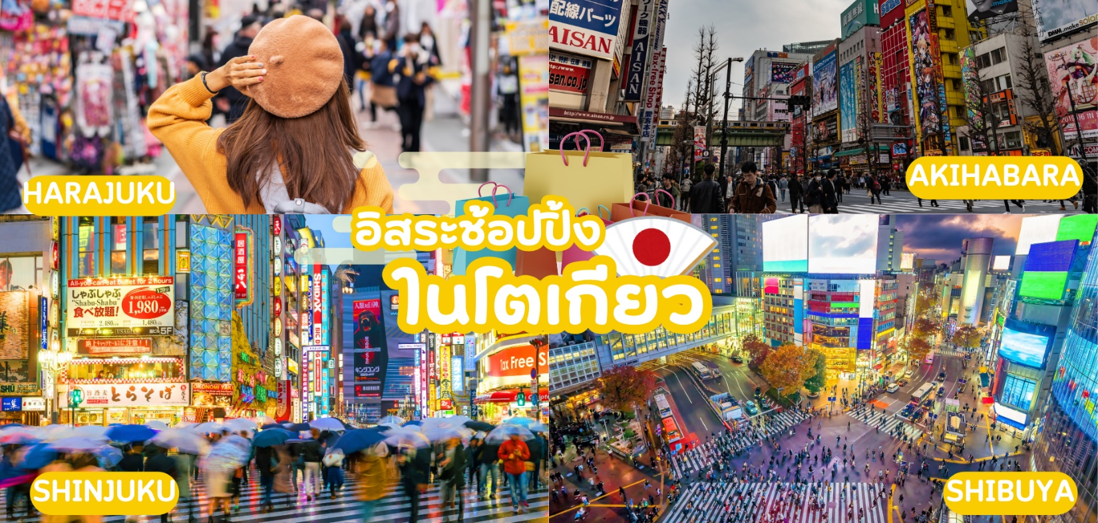
 | ย่านฮาราจูกุ (Harajuku) แหล่งช้อปปิ้งมีสไตล์ ย่านฮาราจูกุท่านจะพบกับเหล่าวัยรุ่นญี่ปุ่นแต่งตัวคอสเพลย์ สนุกไปกับการแต่งตัวเพลิดเพลินเป็นแฟชั่นของตัวเองที่มีอิสระในการแต่งตัวน่ารักหลากหลายสไตล์ทั้งแนวโลลิต้าสุดคิ้ว แนวกอทิกสุดเท่ หรือแนวเดคอร่าเก๋ ๆ วิกสีสันโดดเด่นแปลกตาอยากได้เสื้อผ้า ถุงเท้า เครื่องประดับสวย ๆ ต้องห้ามพลาดกับเมืองฮาราจูกุประเทศญี่ปุ่น
 | ศาลเจ้าเมจิ (Meiji Shrine) หนึ่งในศาลเจ้าที่โด่งดังในกรุงโตเกียว สร้างขึ้นเพื่อเป็นสถานที่บูชาดวงวิญญาณของจักรพรรดิเมย์จิและจักรพรรดินีโชเกน ในระหว่างช่วงสงครามโลกครั้งที่สอง ศาลเจ้าเมจิได้ถูกทำลายลง แต่ภายหลังได้มีการบูรณะและสร้างขึ้นมาใหม่จนถึงปัจจุบัน ซึ่งศาลเจ้านี้ตั้งอยู่ใกล้กับสถานีฮาราจูกุ (Harajuku Station) อยู่ติดกับสวนโยโยกิ (Yoyogi Park) และบริเวณทางเข้าจะมีเสาโทริอิขนาดใหญ่อยู่ด้านหน้า เมื่อเดินผ่านเข้ามาจะเป็นป่าใจกลางเมือง มีต้นไม้อยู่มากถึง 1 แสนต้น หรือที่เรียกกันว่า Meiji Jingu’s forest ร่มรื่นมาก คนญี่ปุ่นมักจะมาเดินเล่นและออกกำลังบริเวณนี้
 | ย่านชิบูย่า (Shibuya) เต็มไปด้วยแหล่งช้อปปิ้ง ร้านอาหารที่ทันสมัย สถานที่เกี่ยวกับวัฒนธรรม คลับ และอื่น ๆ อีกมากมาย นอกจากนั้นยังมีสถานที่ต่าง ๆ ที่คนต่างชาติรู้จักเป็นอย่างดี อาทิ รูปปั้นฮาจิโกะ สุนัขผู้ซื่อสัตย์ที่กลายเป็นจุดนัดพบและสถานที่ที่หากใครมาเยือนชิบูย่าต้องแวะมาถ่ายรูป ห้าแยกชิบูย่าที่มีคนเดินสวนกันไปมาจนตาลายบริเวณ ชิบูย่าเซ็นเตอร์ไก (Shibuya Center-gai) ถนนช้อปปิ้งแหล่งรวมตัวของวัยรุ่น อากิฮาบาระ (Akihabara) เป็นแหล่งช็อปปิ้งสุดคึกคักที่ขึ้นชื่อเรื่องร้านขายเครื่องใช้ไฟฟ้า ที่มีตั้งแต่ร้านเล็ก ๆ ไปจนถึงศูนย์การค้าขนาดใหญ่ เช่น ห้างโยโดบาชิ มัลติมีเดีย อากิบะ นอกจากนี้ยังมีร้านที่เน้นขายหนังสือการ์ตูนญี่ปุ่น แอนิเมชัน และวิดีโอเกมอย่างร้าน Tokyo Anime Center ซึ่งมีทั้งส่วนนิทรรศการและส่วนขายของที่ระลึก รวมถึงร้าน Radio Kaikan สูง 10 ชั้น ที่เต็มไปด้วยของเล่น เกมการ์ด และของสะสม ใกล้ ๆ กันยังมีคาเฟ่ที่พนักงานในร้านสวมชุดเมดและพ่อบ้านอีกด้วย
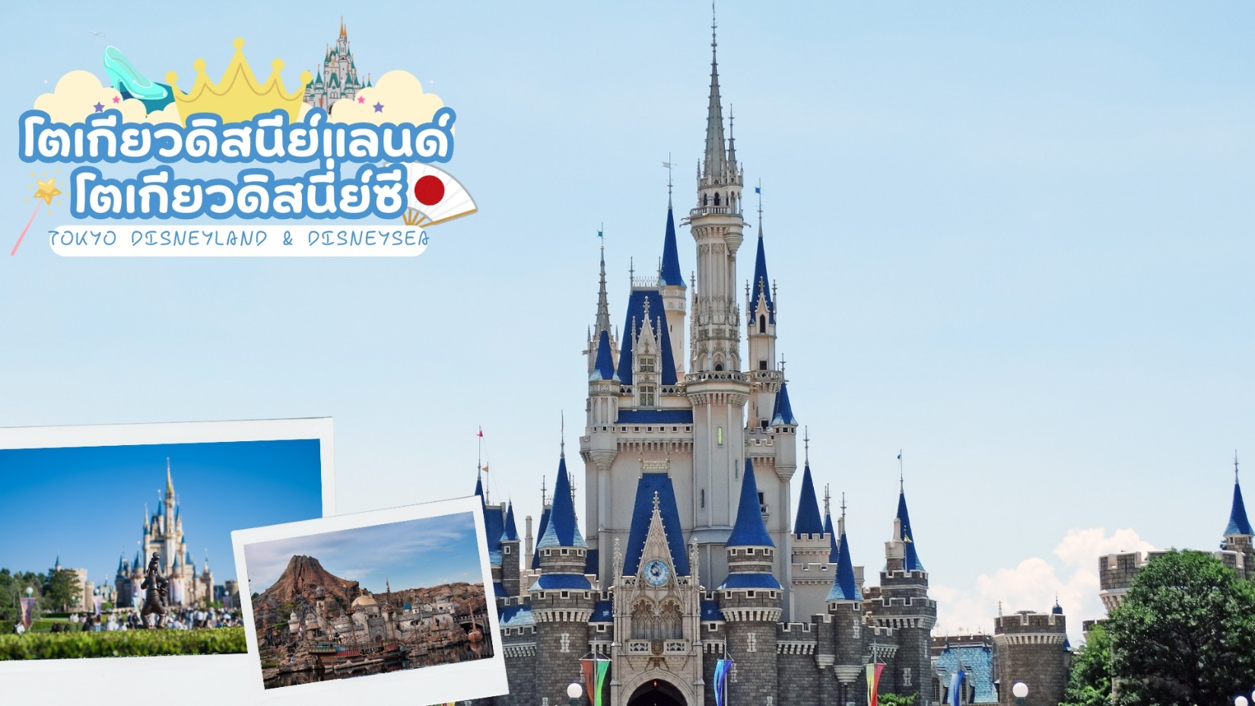
 | หรือเลือกซื้อ ทัวร์เสริม โตเกียวดิสนีย์แลนด์ ดิสนี่ย์ซี เชิญท่านพบกับความอลังการซึ่งเต็มไปด้วยเสน่ห์แห่งตำนานและจินตนาการของการผจญภัย ใช้ทุนในการก่อสร้าง 600 ล้านเยน โดยการถมทะเล ท่านจะได้พบสัมผัสกับเครื่องเล่นในหลายรูปแบบ เช่น ท้าทายความมันส์เหมือนอยู่ในอวกาศไปกับ SPACE MOUTAIN, ระทึกขวัญกับ HAUNTED MANSION บ้านผีสิง, ตื่นเต้นกับ SPLASH MOUNTAIN, นั่งเรือผจญภัยในป่ากับ JUNGLE CRUISE, เที่ยวบ้านหมีพูห์, ตะลุยอวกาศไปกับ BUZZ LIGHTYEAR’S ASTRO BLASTERS, เข้าไปอยู่ในโลกแห่งจินตนาการกับการ์ตูนที่ท่านชื่นชอบของ WALT DISDEY ราคาบัตรเริ่มต้น ผู้ใหญ่ท่านละ 3,000 บาท / เด็ก 2,500 บาท ไม่รวมค่ารถไฟในการเดินทาง [ราคาอาจมีการเปลี่ยนแปลง หากสนใจโปรดติดต่อเจ้าหน้าที่]
 | * เพื่อให้ท่านได้สนุกสนานอย่างเต็มที่จึงไม่มีบริการอาหารกลางวันและอาหารค่ำ *
ที่พัก | SHINNAGWA PRINCE HOTEL / TOKYOBAY ARIAKE WASHINTON HOTEL /  THE B IKEBUKURO HOTEL
วันที่หก | วัดอาซากุซะ – วัดมัตสึจิยามะโชเด็น (วัดหัวไช้เท้าแห่งอาซากุสะ) – AEON MALL NARITA – สนามบินนาริตะ - โตเกียว (สนามบินนาริตะ) – กรุงเทพฯ (สนามบินสุวรรรภูมิ) (TG677 :17.25-21.25)
เช้า | รับประทานอาหารเช้า ณ ห้องอาหารภายในโรงแรม (มื้อที่ 8)
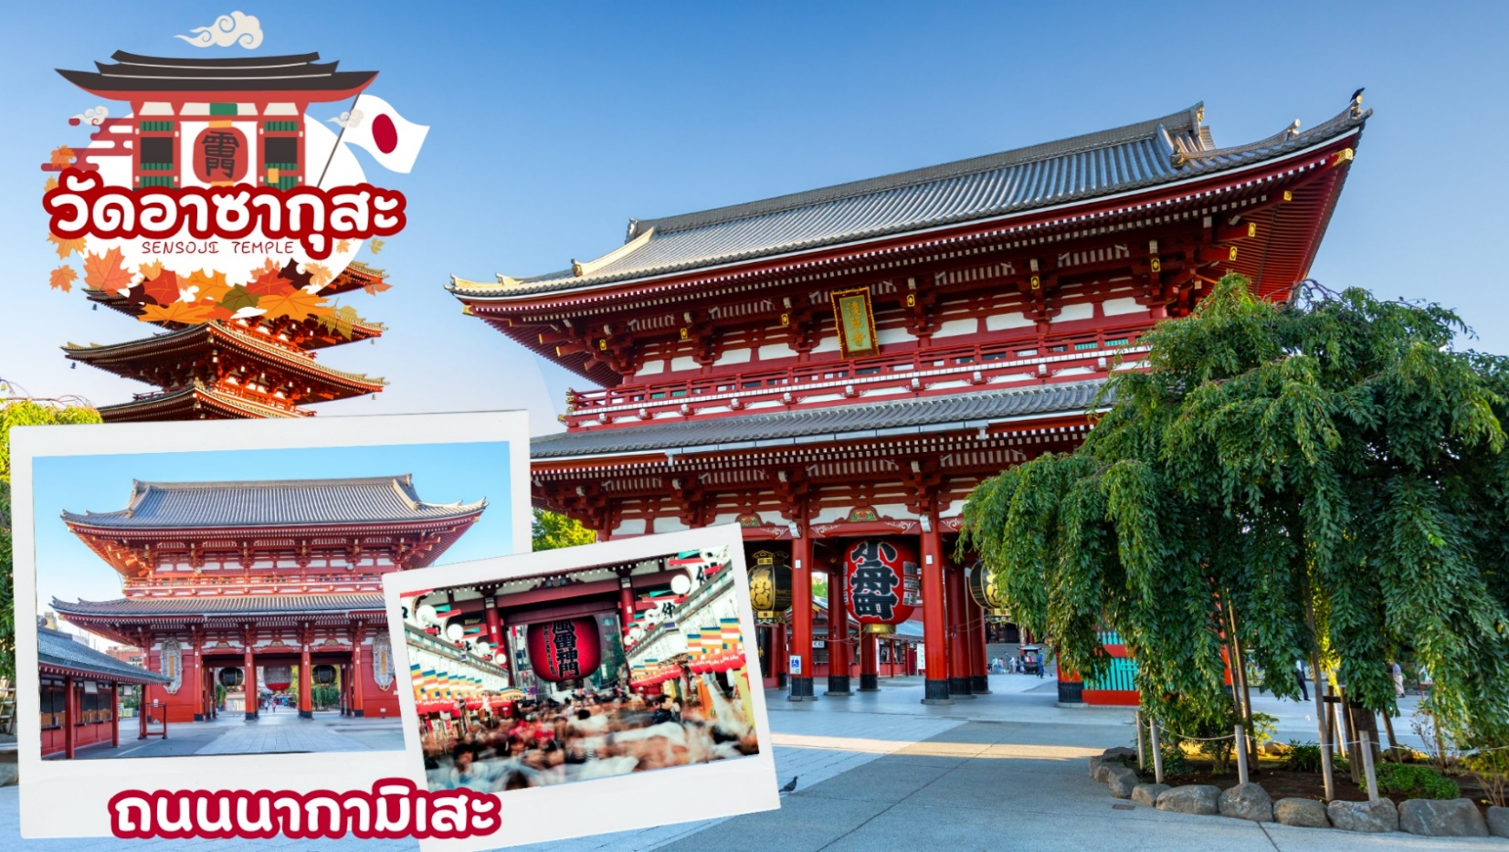
 | ท่านเดินทางเข้าสู่ วัดอาซากุสะ หรือ วัดเซนโซจิ (Sensoji Temple) วัดที่ว่ากันว่า เก่าแก่ที่สุดในกรุงโตเกียว ซึ่งเคยเป็นวัดที่เหล่าโชกุนและซามูไรให้ความเลื่อมใสศรัทธาเป็นอย่างมากในอดีต นำท่านนมัสการ องค์เจ้าแม่กวนอิมทองคำ ที่ประดิษฐานในวิหารหลังใหญ่ (อยู่หลังฉากม่านกั้น) และ ถ่ายภาพเป็นที่ระลึกกับ “คามินาริมง (ประตูฟ้าคำรณ)” ซึ่งมีโคมไฟสีแดงที่ได้ชื่อว่าเป็น “โคมไฟที่ใหญ่ที่สุดในโลก” มีความสูงใหญ่ถึง 4.5 เมตร อีกทั้งยังมี “ถนนนากามิเสะ”ถนนร้านค้าแหล่งรวมสินค้าของที่ระลึกต่างๆ มากมาย อาทิ พวงกุญแจ ตุ๊กตาแมวกวัก ดาบซามูไร ชุดกิโมโน ร่มญี่ปุ่น หรือ ขนมอาเกมันจู ขนมขึ้นชื่อของวัดอาซากุสะ
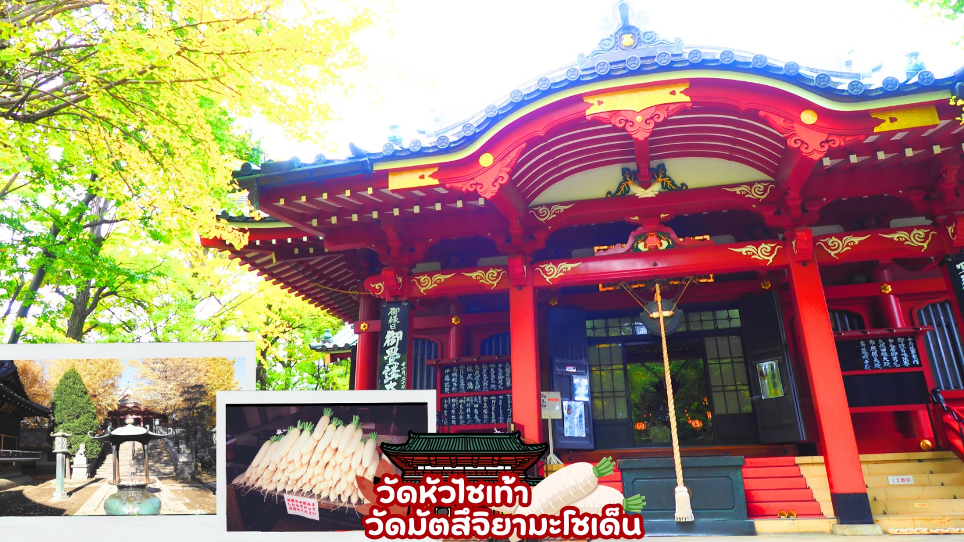
 | สักการะวัดมัตสึจิยามะโชเด็น หรือ “วัดหัวไชเท้า” ซึ่งเป็นวัดเก่าแก่ในย่านอาซะกุซะ เป็นวัดเก่าแก่ในย่านอาซากุสะ กรุงโตเกียว ตั้งอยู่บนเนินเขาเล็ก ๆ ริมแม่น้ำสุมิดะ จุดเด่าคือเป็นวัดที่ขึ้นชื่อเรื่อง “ขอพรด้านการเงิน” โชคลาภ และความสำเร็จในธุรกิจ ส่วนไฮไลต์สำคัญของวัดนี้คือ ไดคอน หรือหัวไชเท้า สัญลักษณ์ศักดดิ์สิทธิ์ คนที่นี่เชื่อว่าไดคอนช่วย “ชำระล้างสิ่งไม่ดี” และนำโชคลาภเข้ามา นักท่องเที่ยวมักนำไดคอนไปถวายเพื่อขอพร
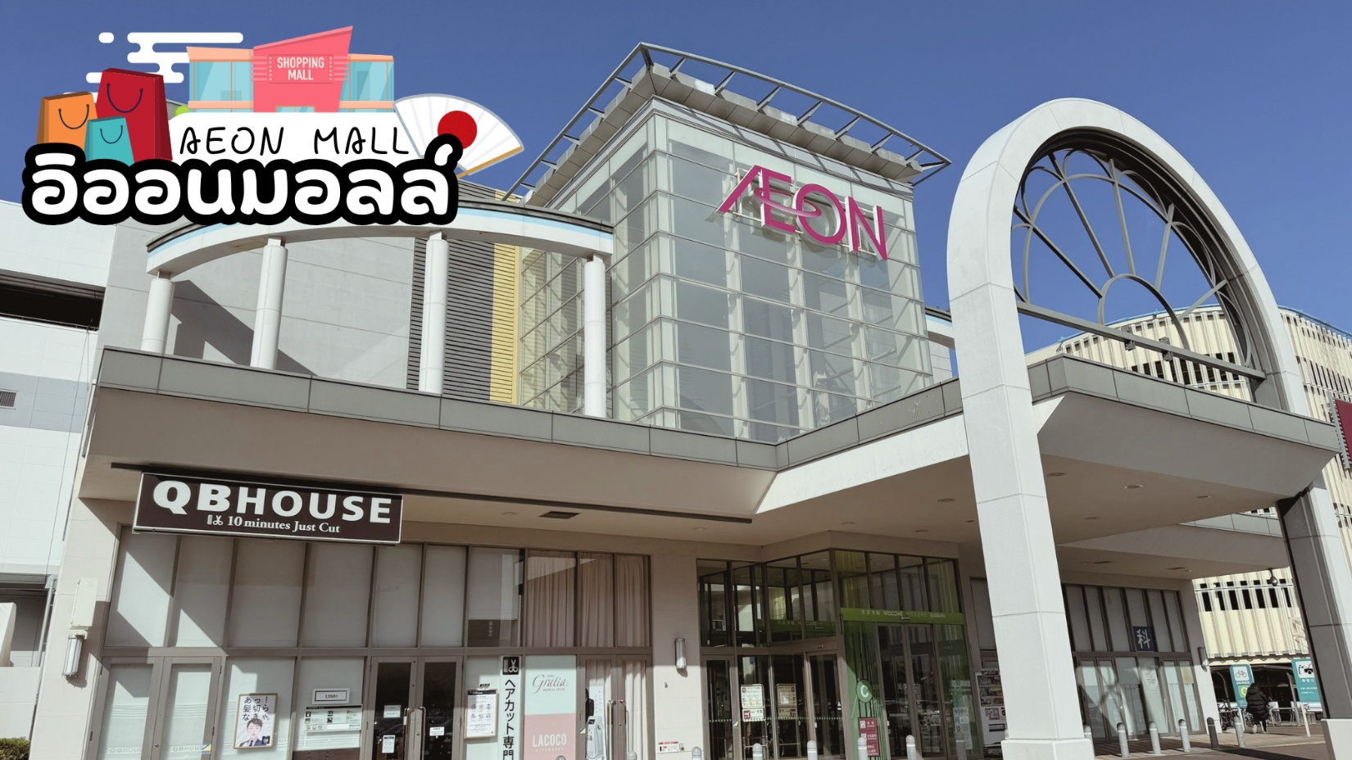
 | ช้อปปิ้ง อิออน มอลล์ นาริตะ ห้างสรรพสินค้าที่มีสาขาอยู่ทั่วประเทศญี่ปุ่น มีร้านค้าที่หลากหลายมากกว่า 150 ร้าน เช่น MUJI, 100 yen shop, Sanrio store, Capcom games arcade, ร้านขายอุปกรณ์กีฬา และซุปเปอร์มาร์เก็ตขนาดใหญ่ ให้ท่านได้เก็บจัดการลิสต์ของฝากมาจากคนที่บ้านได้อย่างครบครันเต็มที่
กลางวัน | อิสระอาหารกลางวันตามอัธยาศัย
 | สมควรแก่เวลาเดินทางนำท่านเดินทางสู่สนามบินนาริตะ
 | นำทุกท่านทำการ CHECK IN และโหลดสัมภาระ เพื่อเดินทางกลับสู่ประเทศไทย
17.25 น. | ออกเดินทางสู่ กรุงเทพฯ โดยสายการบินไทย เที่ยวบินที่ TG661  (สายการบินมีบริการอาหารและเครื่องดื่มบนเครื่อง)
21.55 น. | เดินทางถึง สนามบินสุวรรณภูมิ กรุงเทพฯ โดยสวัสดิภาพ พร้อมความประทับใจ



